**Возложение цветов к Памятнику «Воинам – односельчанам, погибшим в Великой Отечественной войне 1941-1945гг. »**

В преддверии главного праздника нашей страны, 7 мая ребята группы «Улыбка»дошкольных групп при МБОУ СОШ с.Большой Труев, отправились к памятнику Воинам-односельчанам, погибшим во время Великой Отечественной войны, где возложили цветы к мемориалу и отдали дань уважения всем солдатам, не вернувшимся с войны, всем кто погиб в боях и не дожил до сегодняшнего дня.

Были проведены беседы о героизме и подвиге советских солдат, спасших нашу страну от захватчиков, в честь которых поставлен памятник. Мы хотим продолжать знакомить ребятишек с памятниками защитникам Отечества, освобождавшим нашу станицу; расширять представления о воинах-защитниках Великой Отечественной войны; воспитывать уважение и чувство благодарности ко всем, кто защищал Родину; стремление быть похожими на своих земляков, которые отстояли нашу Родину в страшные годы войны. И думаем, это им поможет стать хорошими людьми.

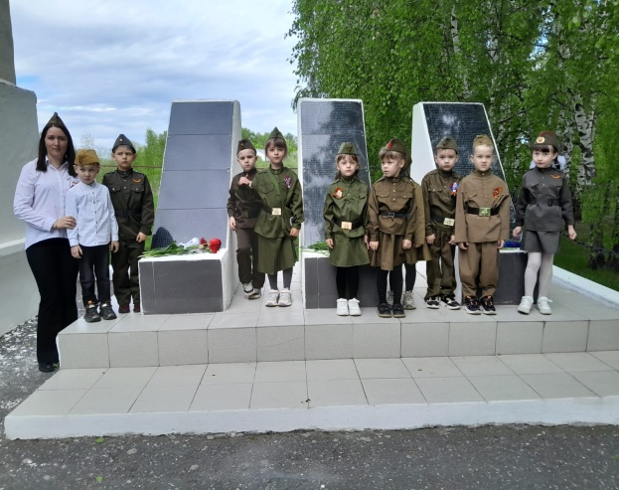 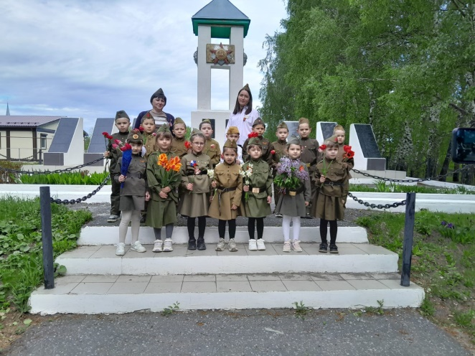

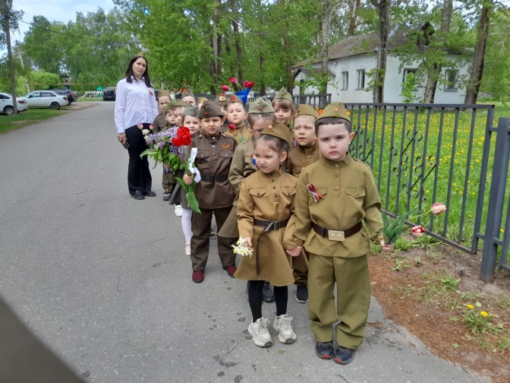 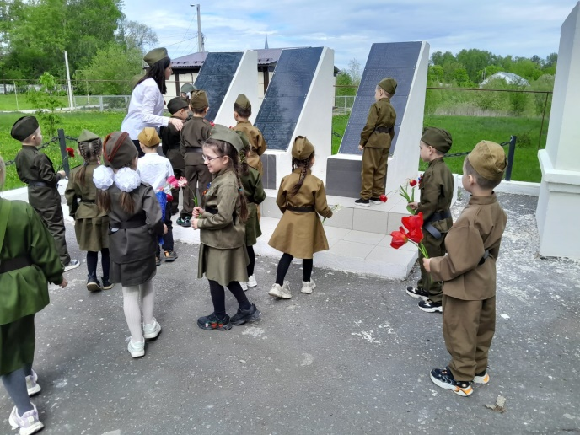

Воспитатель : Амирова В.М.